- 物料管理
  - 物料设置
主要功能：物料基本信息及物料结构的相关设置。
主界面
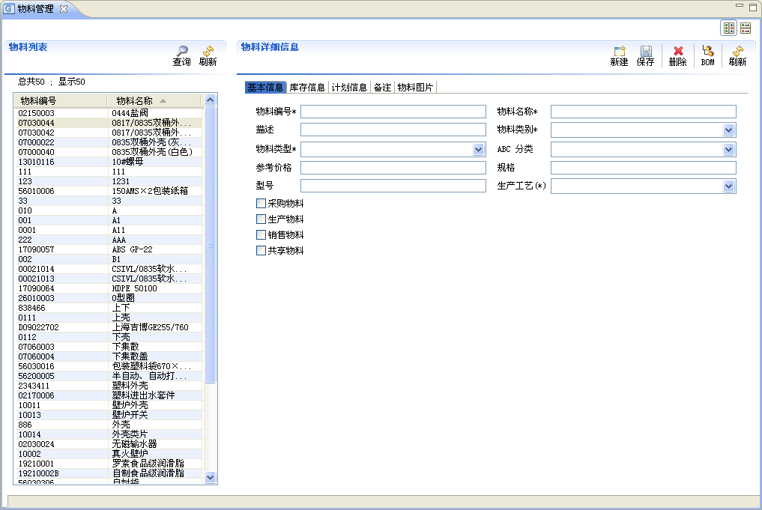
新建：增加一个新的物料
点击主界面上的按钮，输入基本信息后通过切换标签并填入其他信息，填写完成后点击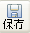按钮，若弹出“保存成功”提示信息则表示新建成功，否则请根据错误提示修改直到保存成功。

修改：对已经存在的物料的某些信息进行修改。
选中某一物料后，其对应的详细信息将显示在对应的栏位中，此时如果系统允许则可以对某些信息进行修改，修改完后点击，若弹出“保存成功”提示信息则表示修改成功，否则请根据错误提示修改直到保存成功。

BOM：主要是维护物料之间的关系，包括设置可替代料、可选料和Bom大类等。在物料主界面中，选
中需要设置Bom的物料(例如厨用机芯)。点击，弹出物料清单页面如下：
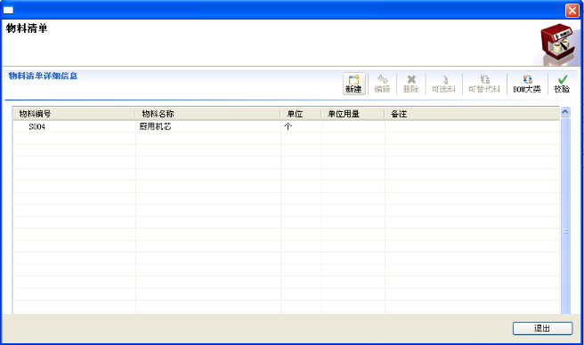
图1：Bom设置主界面
其中第一次进入该页面时只有、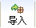、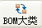和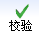可用，新建表示为净水剂添加一个下一级物料，即直接子物料。单击，弹出如图2所示的界面，在子物料编号中选择一个子物料（例如机芯螺丝），并输入单位用量(表示生产一个净水机芯需要机芯螺丝的数量)等信息，然后单击“确定”按钮，即为厨用机芯添加了一个子物料，界面如图3所示，可以按同样方法为厨用机芯添加构成它所需的其他下一级子物料。
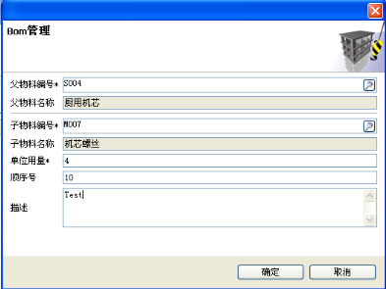
图2：新建一个子物料
顺序号表示机芯螺丝子物料在厨用机芯的所有子物料中的排列顺序（系统会自动生成，但用户可以手动修改）。当单击选中下一级子物料机芯螺丝时，则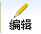、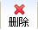、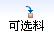和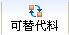按钮都变为可用，表示可以对下一级子物料进行编辑，删除，设置可选料和可替代料。但要注意以下两点：
1. 按钮虽然可用，但仍然是为厨用机芯添加下一级子物料而不是为机芯螺丝添加下一级子物料，如果机芯螺丝有下一级子物料，则必须在物料主界面中选中它，然后单击按钮进入Bom主界面再新建，这时与为厨用机芯新建子物料一样，可以为机芯螺丝添加所需的子物料。
2. 、和只能对下一级子物料即厨用机芯的直接子物料可用，若在整个Bom结构中，再有其他级别的子物料，则仍不可用，但可替代料可以对任意级别的子物料都可用。
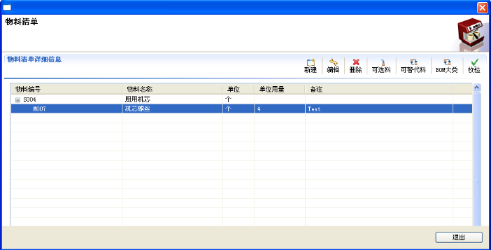
图3：为厨用机芯添加一个子物料机芯螺丝
各按钮功能如下：
：如果子物料的数据需要修改，例如单位用量、顺序号等，则可以单击按钮进行修改，如图4所示，例如将机芯螺丝的单位用量4改为3。
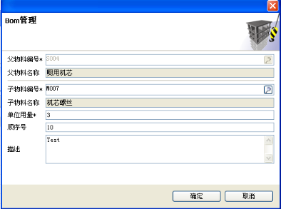
图4：编辑修改自物料主界面
：删除选中的下一级子物料，若只有一个子物料，则提示不能删除，因为删除后就构不成Bom。
：可根据Excel的模板文件，导入多条数据（注意：此处只能导入下一级物料），导入后可以进行相应的修改工作。
：为下一级物料设置可选料，设置可选料的目的是如果A物料与另一个物料B物料的Bom结构相同，则可以通过这一功能设置A物料的Bom参考了B物料的Bom，但在实际生产A时，可能其某一级别的物料(例如B1)会不同于B，A可能会用到A1而不是生产B时用到的B1，这时B1的可选料中就含有A1，可以通过这一功能为B1添加可选料A1。例如，在净水机芯的下一级物料中含有净水剂，软水机芯和沐浴机芯的Bom结构和净水机芯的相同，可以通过参考净
水机芯的Bom，但在生产软水机芯和沐浴机芯时，用到的是软水剂和沐浴剂而不是净水剂，所以可以为净水剂设置可选料软水剂和沐浴剂，在净水机芯Bom下选中净水剂，单击，进入可选料的设置界面，设置完软水剂和沐浴剂可选料的界面如图5所示。
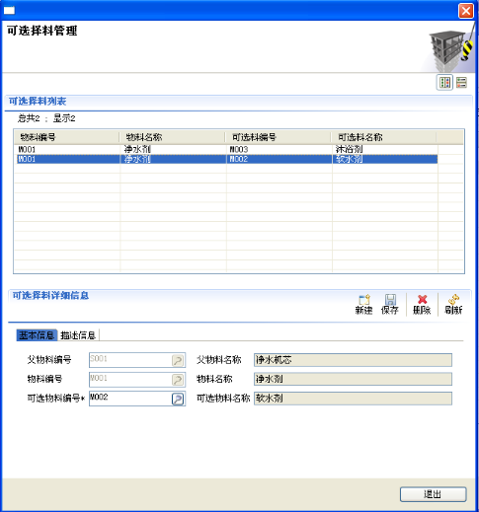
图5：可选料设置主界面
：在可选料中已提到，可以通过Bom大类设置A物料的Bom参考了B物料，而不用再为A物料向B物料一样再重新设置Bom结构。例如软水机芯Bom结构与净水机芯一样，这样可以通过Bom大类设置软水机芯的Bom结构参考了净水机芯，方法是，先以软水机芯金融Bom主界面，点击，会弹出所有具有Bom结构的物料列表，如图6所示，选中净水机芯，单击确定，则软水机芯的Bom结构中与净水机芯的Bom结构一样，如图7所示。使用了Bom大类的物料需要注意的有：1.使用了Bom大类的物料的物料编号中有被参考物料的物料编号，例如软水机芯的Bom结构参考了净水机芯，则再物料编号中显示S002(S001)，其中S002为软水机芯的物料编号，S001为净水机芯的物料编号；2.此时的新建、编辑和删除都不可用，表示参考了其他物料的Bom的物料不能再进行新建、编辑和删除；3.此时只有实际物料，不需要可选料和可替代料，并且只能对软水机芯的直接子物料设置实际物料，其中实际物料来自在净水机芯中设置的可选料。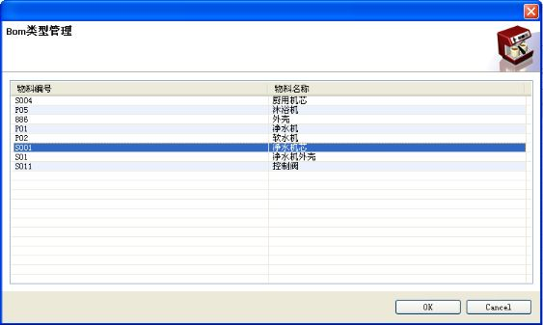
图6：Bom大类主界面
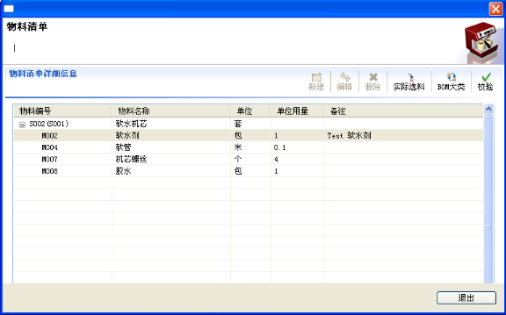
图7：设置了Bom大类的物料的Bom结构图
例如，在介绍可选料时，已经为净水剂设置了可选料软水剂和沐浴剂，图7是已经为软水机芯设置了实际物料软水剂，现在将实际物料改为沐浴剂， 选中软水剂，单击实际选料，弹出界面如图8所示，选中沐浴剂，在单位用量和备注中分别输入1和Test，单击确定按钮，则将实际物料换成沐浴剂，如图9
所示，蓝色字体表示已经设置了实际物料。
：在生成主生产计划或手工创建生产计划时，可能由于某种物料A数量不够等因素，而使用另一种物料B来替代，这时可以在Bom中为A设置可替代料B。例如，在生产净水机外壳中会用到颜料，即在净水机外壳的Bom结构中含有颜料这一物料，而颜料又可根据颜色分为蓝色、白色和灰色等颜色物料，在生成生产计划或订单时若蓝色颜料不够，可以使用白色或灰色颜料来替代，此时就必须在设置净水机外壳Bom时，为蓝色颜料设置可替代料白色颜料和灰色颜料。以净水机外壳进入Bom主界面，选中颜料子物料，单击可替代料，则进入可替代料设置主界面，如图10所示，是为颜料设置蓝色和黑色可替代料的主界面，其中根物料表示的是Bom的根节点物料即净水机外壳，物料为可以被替代的物料，这里是颜料，可替代料表示的是可以替代的物料颜
料的物料，这里是黑色和蓝色物料。
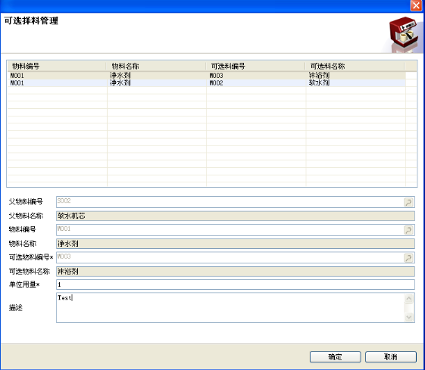
图8：设置实际物料主界面
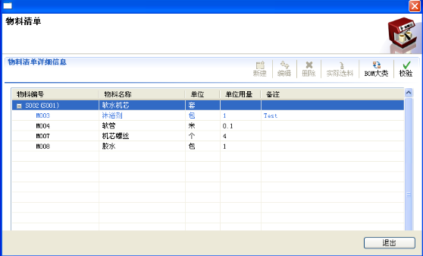
图9：设置了实际物料为沐浴剂的Bom结构
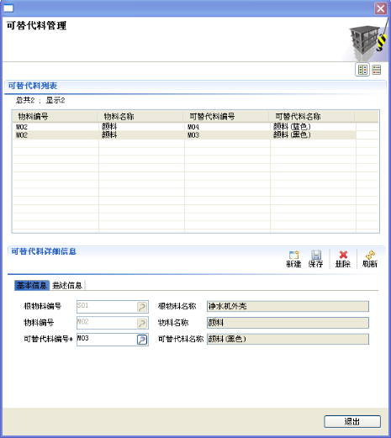
图10：设置可替代料主界面
需要注意的是：此处为颜料设置的可替代料只能在为净水机外壳生成生产计划时使用，也就是说，如果假设在生成净水机芯时也要用到颜料，那么在为净水机芯生成生产订单时，若要使用颜料替代料，则必须在净水机芯的Bom中为颜料定义可替代料，这时在净水机外壳中为颜料设置的可替代料对
净水机芯来说没有效果。
：主要是校验整个Bom结构是否合理。校验的内容有1.必须存在Bom结构，如果某一物料还没有设置Bom结构，则会提示此没有找到对应的物料清单错误；2.如果某一级物料为生产物料，则会
检查该物料必须有Bom，没有则会提示错误。校验合法会提示校验成功。

  - 计量单位设置
主要功能：允许用户使用某些特定的符号或字母来表示一种计量单位，如用“￥”表示人民币。
主界面
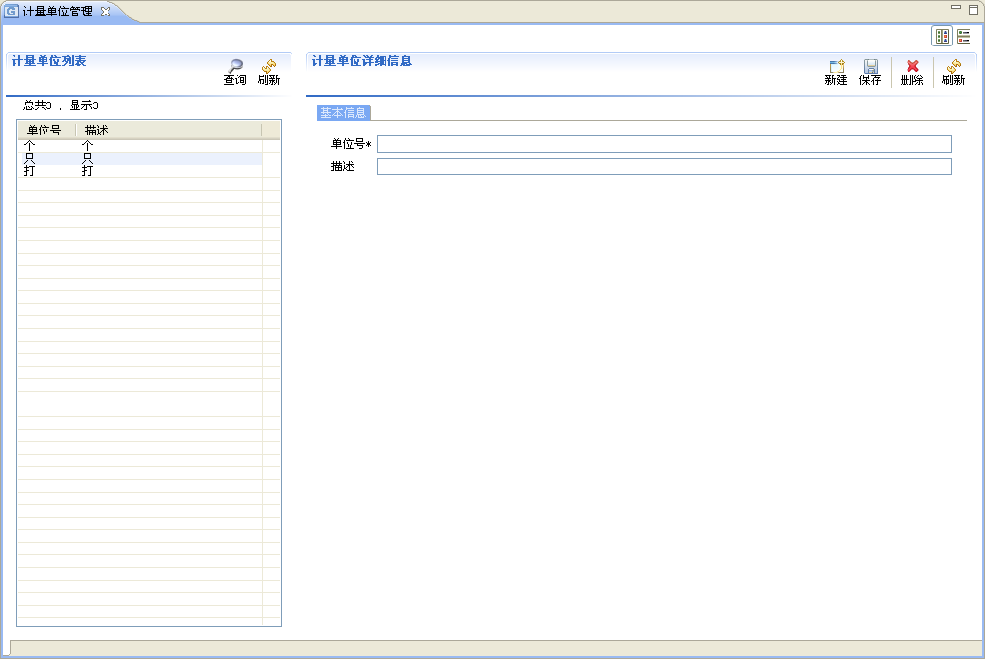
：增加新的单位
点击，填入基本信息后点击，若弹出“保存成功”提示信息则表示新建成功，否则请根据错误提示修改直到保存成功。
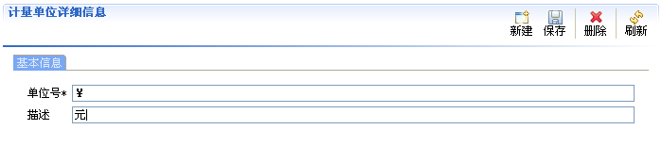
新建成功后左边列表中将显示刚刚新建的条目。
